省直门诊慢性疾病待遇服务指南

一、申请范围
省直参保人员患有符合门诊慢性疾病保障范围（附表1）的疾病。
二、办理主体
符合申请范围的参保人员。
三、所需材料
1.医保电子凭证或有效身份证件或社保卡；
2.《门诊慢特病病种待遇认定申请表》（异地居住参保人员）（附表2）；
3.病历资料或检查资料（二级及以上医疗机构出具的一年内病历或近期相关检查和检验报告）。
他人代办的，需同时提供本人和代办人身份证。
四、办理流程
（一）本地待遇申请流程
1.符合门诊慢性疾病保障范围的参保人员，持上述所需材料向省直门诊慢性疾病鉴定定点医疗机构（见附表3）提出门诊慢性病待遇鉴定申请。
2.参保人员通过鉴定的，需在《门诊慢特病病种待遇认定申请表》签字确认，定点医疗机构将病情、诊断及治疗计划等相关信息上传，定点医疗机构医保管理部门进行审核备案，备案后，参保人员慢性病待遇即时生效。
3.参保人员在通过门诊慢性疾病鉴定后，可在省直门诊慢性疾病定点医药机构选择一家定点医疗机构和一家定点零售药店享受门诊慢性病待遇。
(二)异地待遇申请流程
省直异地参保人可选择就医地异地定点范围内的一家医疗机构作为门诊慢性病定点（原则上慢性病定点需在二级及以下定点医疗机构中选定）。已办理有效的长期异地就医备案并在就医地长期居住的参保人员，应在就医地指定的慢性疾病鉴定定点医疗机构进行慢性疾病鉴定，填写《门诊慢特病病种待遇认定申请表》，并上传相关材料，在吉林省社会医疗保险管理局官方网站备案。
五、办理方式
1.本地申请：院端申报。
2.异地申请：网上申报，登录省医保网上经办大厅进行申报。
六、办理时间
工作日
七、办结时限
即时办结
八、联系方式
0431-96618
九、其他事项
1.本地慢性病定点医药机构可在省社会医疗保险管理局官网查询，以最新公布名单为准。
2.本地参保人如需变更医疗机构，可在鉴定医疗机构、选定的定点医疗机构、省医保服务大厅、省医保网上经办大厅、微信公众号进行定点机构变更；异地人员如需变更医疗机构，可在省医保服务大厅、省医保网上经办大厅、微信公众号进行定点机构变更。
3.已办理异地就医备案参保人员，异地医疗机构已开通直接结算的，参保人员可凭有效凭证（医保电子凭证或有效身份证件或社保卡）就医；若未开通直接结算，参保人员所发生的医疗费用现金垫付后在次年3月31日前携带相关材料到省社会医疗保险管理局申请报销。
4.门诊慢性病自办理之日起待遇长期有效，年度内可多次变更。参保人员住院期间不同时享受门诊慢性病医疗待遇。
附表1 门诊慢性疾病保障范围
序号 | 疾病保障范围 | 序号 | 疾病保障范围
1 | 溶血性贫血 | 23 | 肺气肿
2 | 真性红细胞增多症 | 24 | 慢性支气管炎
3 | 甲状腺功能减退症 | 25 | 慢性阻塞性肺病
4 | 甲状腺功能亢进症 | 26 | 支气管哮喘
5 | 库欣综合征 | 27 | 克罗恩病
6 | 糖尿病并发症 | 28 | 溃疡性结肠炎
7 | 血脂异常 | 29 | 慢性胆囊炎
8 | 原发性慢性肾上腺皮质功能减退症 | 30 | 慢性胃炎
9 | 中枢性尿崩症 | 31 | 慢性胰腺炎
10 | 多发性硬化 | 32 | 胃食管反流病
11 | 脑血管意外偏瘫（外伤性脑出血除外） | 33 | 消化性溃疡
12 | 青光眼 | 34 | 多发性肌炎和皮肌炎
13 | 心房颤动 | 35 | 股骨头坏死（股骨头置换术除外）
14 | 动脉硬化性闭塞症 | 36 | 骨关节炎
15 | 肺源性心脏病 | 37 | 结节性多动脉炎
16 | 风湿性心脏病 | 38 | 痛风
17 | 高血压并发症 | 39 | 肾衰竭（透析治疗除外）
18 | 冠心病（冠状动脉血管支架植入术后及冠脉旁路移植术后抗血小板治疗除外) | 40 | 慢性盆腔炎
19 | 扩张型心肌病 | 41 | 慢性前列腺炎
20 | 慢性心力衰竭 | 42 | 慢性前列腺增生
21 | 心内膜炎 | 43 | 慢性肾小球肾炎
22 | 血栓闭塞性脉管炎 | 44 | 慢性肾盂肾炎
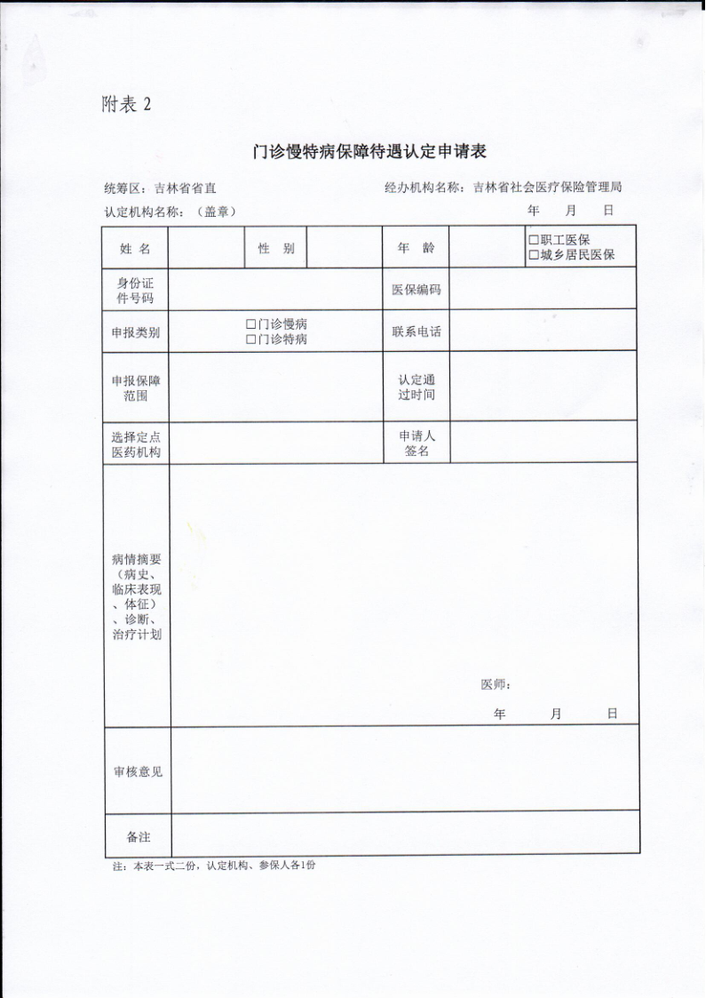
附表3
省直门诊慢性病鉴定医疗机构
序号 | 医院名称 | 咨询电话
1 | 吉林大学中日联医院(南湖院区） | 89208150
2 | 吉林省人民医院 | 85595335
3 | 中国人民解放军联勤保障部队第九六四医院 | 86988576
4 | 吉林省前卫医院 | 81967957  81967977
5 | 长春中医药大学附属第三临床医院 | 89912057
注：以上咨询电话仅限工作日工作时间开通
附件4 省直慢病定点医疗机构名单


